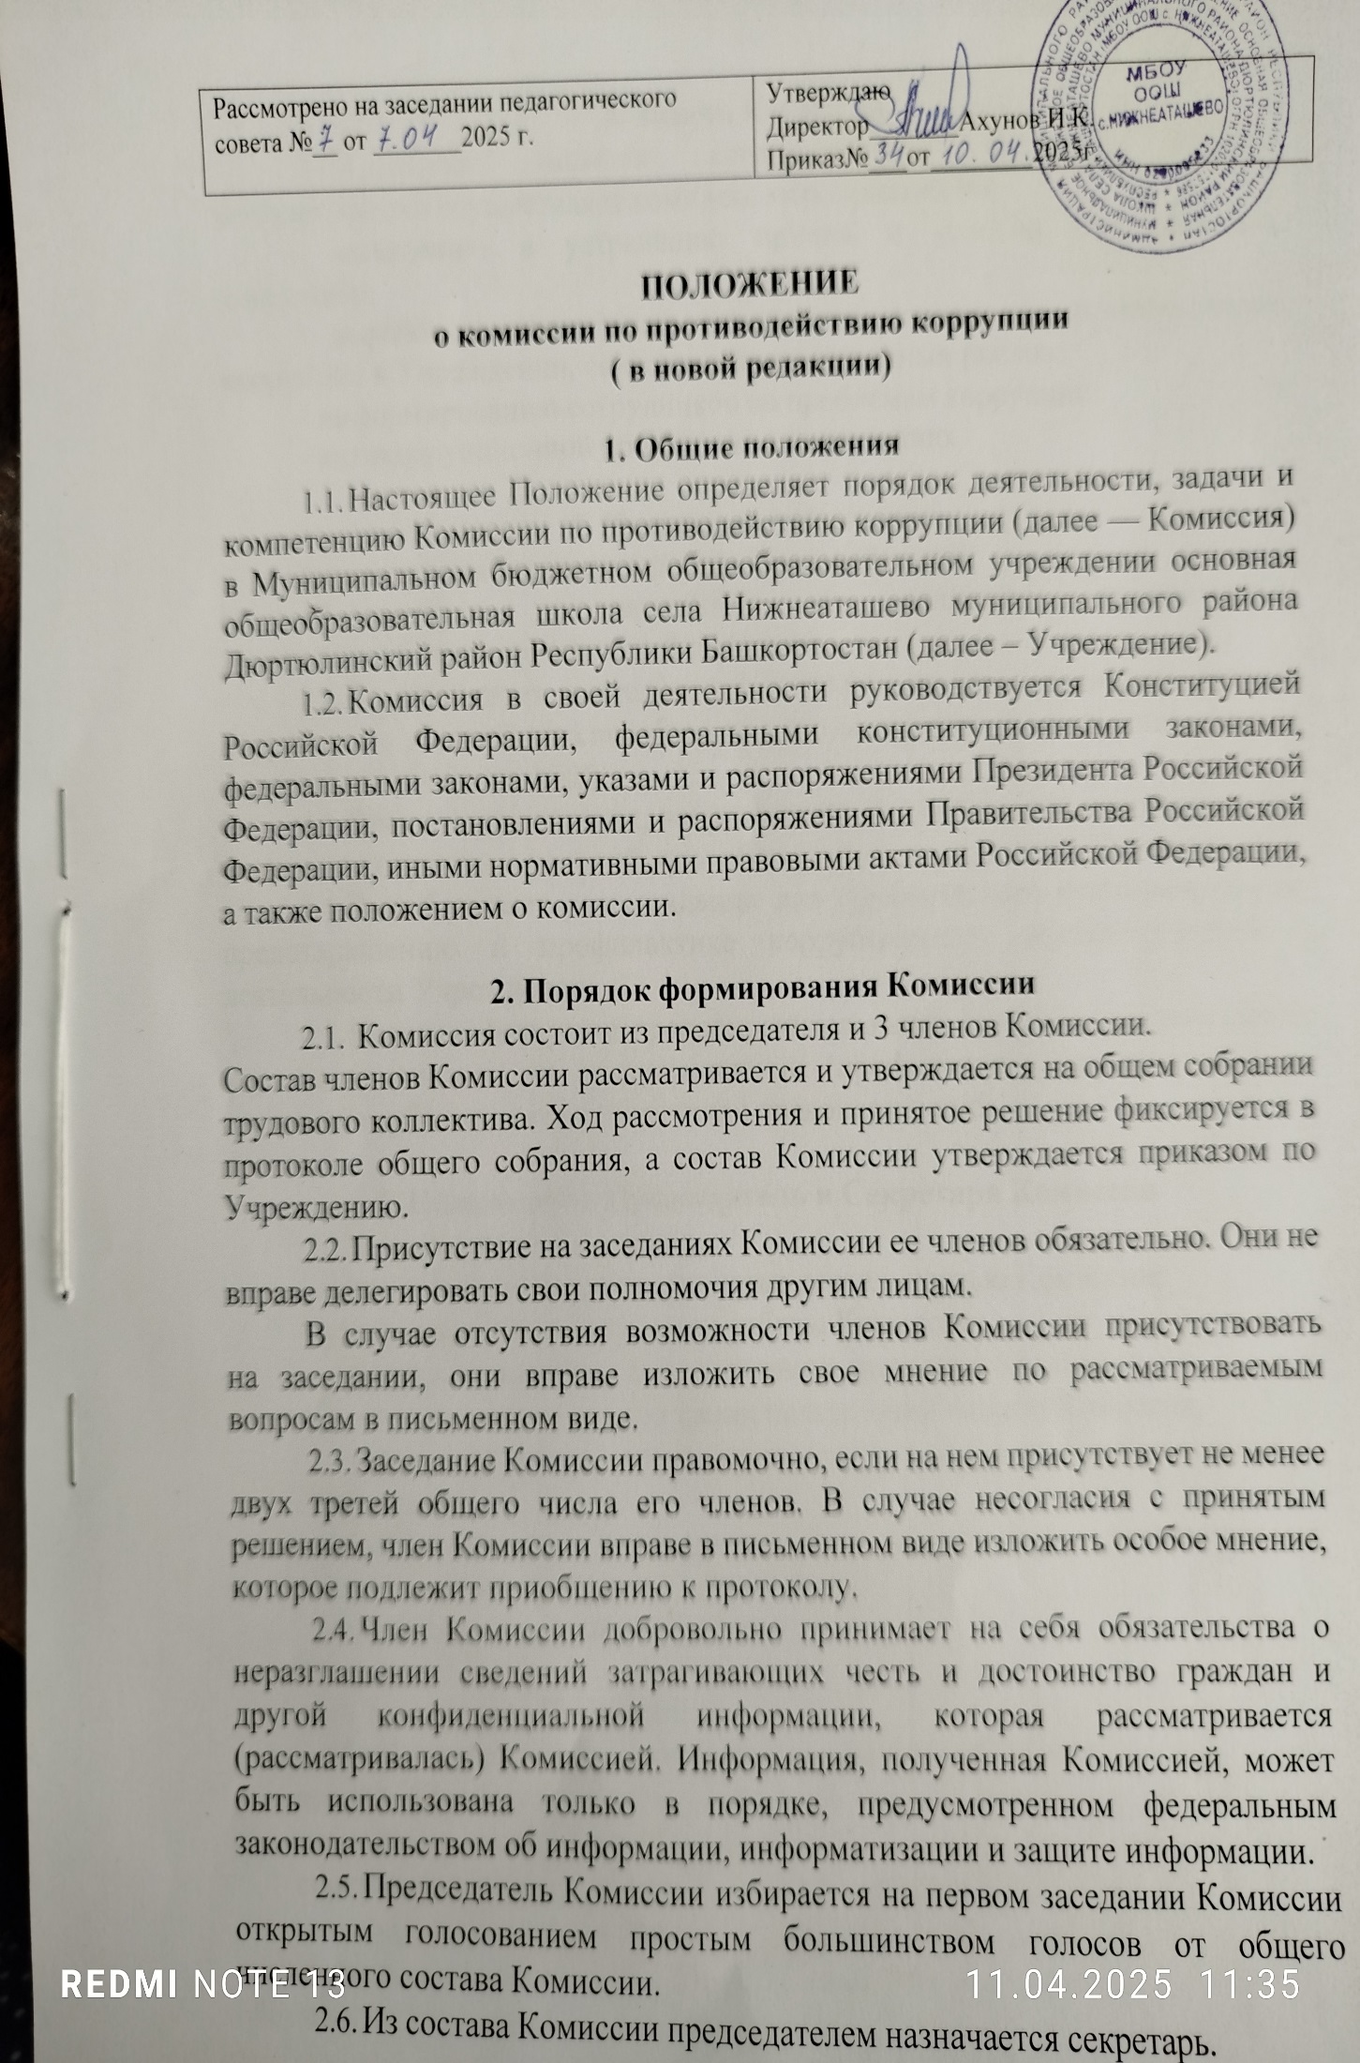

Рассмотрено на заседании педагогического совета №__ от _______2025 г. | Утверждаю  Директор_______Ахунов И.К.  Приказ№___от________2025г.

ПОЛОЖЕНИЕ
о комиссии по противодействию коррупции
( в новой редакции)
- Общие положения
  - Настоящее Положение определяет порядок деятельности, задачи и компетенцию Комиссии по противодействию коррупции (далее — Комиссия) в Муниципальном бюджетном общеобразовательном учреждении основная общеобразовательная школа села Нижнеаташево муниципального района Дюртюлинский район Республики Башкортостан (далее – Учреждение).
  - Комиссия в своей деятельности руководствуется Конституцией Российской Федерации, федеральными конституционными законами, федеральными законами, указами и распоряжениями Президента Российской Федерации, постановлениями и распоряжениями Правительства Российской Федерации, иными нормативными правовыми актами Российской Федерации, а также положением о комиссии.

Порядок формирования Комиссии
  - Комиссия состоит из председателя и 3 членов Комиссии.
Состав членов Комиссии рассматривается и утверждается на общем собрании трудового коллектива. Ход рассмотрения и принятое решение фиксируется в протоколе общего собрания, а состав Комиссии утверждается приказом по Учреждению.
  - Присутствие на заседаниях Комиссии ее членов обязательно. Они не вправе делегировать свои полномочия другим лицам.
В случае отсутствия возможности членов Комиссии присутствовать на заседании, они вправе изложить свое мнение по рассматриваемым вопросам в письменном виде.
  - Заседание Комиссии правомочно, если на нем присутствует не менее двух третей общего числа его членов. В случае несогласия с принятым решением, член Комиссии вправе в письменном виде изложить особое мнение, которое подлежит приобщению к протоколу.
  - Член Комиссии добровольно принимает на себя обязательства о неразглашении сведений затрагивающих честь и достоинство граждан и другой конфиденциальной информации, которая рассматривается (рассматривалась) Комиссией. Информация, полученная Комиссией, может быть использована только в порядке, предусмотренном федеральным законодательством об информации, информатизации и защите информации.
  - Председатель Комиссии избирается на первом заседании Комиссии открытым голосованием простым большинством голосов от общего численного состава Комиссии.
  - Из состава Комиссии председателем назначается секретарь.

Задачи Комиссии
  - Комиссия является совещательным органом, который систематически осуществляет комплекс мероприятий по:
    - выявлению и устранению причин и условий, порождающих коррупцию;
    - выработке оптимальных механизмов защиты от проникновения коррупции в Учреждении, снижению коррупционных рисков;
    - информированию сотрудников по проблемам коррупции;
    - антикоррупционной пропаганде и воспитанию.

Полномочия Комиссии
Комиссия для решения стоящих перед ней задач:
  - Участвует в разработке и реализации приоритетных направлений антикоррупционной политики.
  - Координирует деятельность Учреждения по устранению причин коррупции и условий им способствующих, выявлению и пресечению фактов коррупции и её проявлений.
  - Вносит предложения, направленные на реализацию мероприятий по устранению причин и условий, способствующих коррупции в Учреждении.
  - Вырабатывает рекомендации для практического использования по предотвращению и профилактике коррупционных правонарушений в деятельности Учреждения.
  - Взаимодействует с правоохранительными органами по реализации мер, направленных на предупреждение (профилактику) коррупции и на выявление субъектов коррупционных правонарушений.

Полномочия Председатель и Секретаря Комиссии
  - Председатель Комиссии:
    - осуществляет общее руководство деятельностью Комиссии;
    - утверждает ежегодный план работы Комиссии;
    - утверждает повестку дня очередного заседания Комиссии;
    - дает поручения в рамках своих полномочий членам Комиссии;
    - определяет место, время проведения и повестку дня заседания Комиссии;
    - информирует сотрудников о результатах реализации мер противодействия коррупции в Учреждении;
    - подписывает протокол заседания Комиссии.
    - 5.2.Секретарь Комиссии:
-обеспечивает подготовку проекта плана работы Комиссии (ежегодного плана), формирует повестку дня ее заседания, координирует работу по подготовке необходимых материалов к заседанию комиссии, проектов соответствующих решений, ведет протокол заседания комиссии;
-информирует членов Комиссии, приглашенных на заседание лиц, иных лиц о месте, времени проведения и повестке дня заседания Комиссии, обеспечивает их необходимыми материалами;

-оформляет протоколы заседаний Комиссии;
-организует выполнение поручений председателя Комиссии, данных по результатам заседаний Комиссии.

Организация деятельности комиссии и порядок ее работы
  - Работа Комиссии осуществляется на плановой основе. 6.2.Заседания Комиссии ведет председатель Комиссии.
  - Заседания Комиссии проводятся, как правило, один раз в полугодие. В случае необходимости по инициативе председателя Комиссии, или члена Комиссии могут проводиться внеочередные заседания Комиссии.
  - Заседания Комиссии проводятся открыто (разрешается присутствие лиц, не являющихся членами комиссии). В целях обеспечения конфиденциальности при рассмотрении соответствующих вопросов председателем Комиссии может быть принято решение о проведении закрытого заседания Комиссии (присутствуют только члены Комиссии и приглашенные на заседание лица).
  - Решения комиссии оформляются протоколом.
  - По решению председателя Комиссии информация о решениях Комиссии (полностью или в какой-либо части) может передаваться средствам массовой информации для опубликования.
  - В зависимости от рассматриваемых вопросов, к участию в заседаниях Комиссии могут привлекаться иные лица, по согласованию с председателем Комиссии.
  - Решения Комиссии принимаются на заседании открытым голосованием простым большинством голосов присутствующих членов Комиссии и носят рекомендательный характер, Члены Комиссии обладают равными правами при принятии решений Комиссии.

Внесение изменений
  - Внесение изменений и дополнений в настоящее Положение осуществляется путем подготовки проекта о внесении изменений и дополнений.
  - Утверждение вносимых изменений и дополнений в Положение осуществляется после принятия решения общего собрания трудового коллектива Учреждения с последующим утверждением приказом по Учреждению.
8. Меры по предупреждению коррупции при взаимодействии с контрагентами Учреждения
Работа по предупреждению коррупции при взаимодействии с контрагентами Учреждения проводится в Учреждении по следующим направлениям:
а) установление и сохранение деловых (хозяйственных) отношений с теми контрагентами Учреждения, которые ведут деловые (хозяйственные) отношения на добросовестной и честной основе, заботятся о собственной репутации, демонстрируют поддержку высоким этическим стандартам при ведении хозяйственной деятельности, реализуют собственные меры по противодействию коррупции, участвуют в коллективных антикоррупционных инициативах;
б) внедрение специальных процедур проверки контрагентов Учреждения в целях снижения риска вовлечения Учреждения в коррупционную деятельность и иные недобросовестные практики в ходе отношений с контрагентами Учреждения (сбор и анализ находящихся в открытом доступе сведений о потенциальных контрагентах Учреждения: их репутации в деловых кругах, длительности деятельности на рынке, участии в коррупционных скандалах и т.п.);
в) распространение на контрагентов Учреждения применяемых в Учреждении программ, политик, стандартов поведения, процедур и правил, направленных на противодействие коррупции;
г) включение в договоры (контракты), заключаемые с контрагентами Учреждения, положений о соблюдении антикоррупционных стандартов (антикоррупционной оговорки);
д) размещение на официальном сайте Учреждения (при наличии) информации о мерах по противодействию коррупции, принимаемых в Учреждении.

9. Порядок создания, ликвидации, реорганизации и переименования
9.1. Комиссия создается, ликвидируется, реорганизуется и переименовывается по решению общего собрания трудового коллектива Учреждения и утверждается приказом директора по Учреждению.

